学位论文撰写申请操作手册
注意：只有符合撰写学位论文条件的学生才能看到学位论文撰写申请，看不到就是不符合。

一、电脑端
1. 登录
电脑浏览器打开网址：https://edu.jxjypt.cn/xxyxysqxy（推荐使用360安全浏览器或谷歌浏览器）。点击“学生登录”进入登录页面，输入账号、密码和验证码进入学习平台。

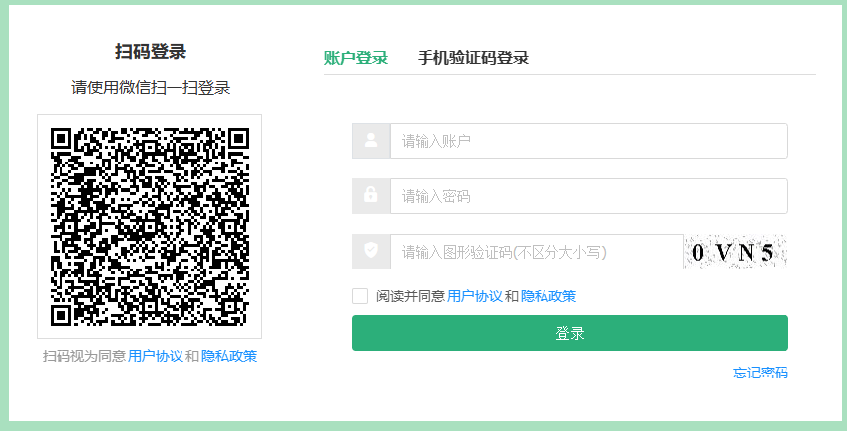
2.学位论文撰写申请
登录平台后，将直接进入“学位论文撰写申请事项”页面。
（1）若不申请撰写学位论文，点击“返回首页”即可进入平台。注：若不申请，在申请事项截止前登录系统都会先展示此项待办。
（2）若申请撰写学位论文，点击“去完成”进入申请页面。填写“本人QQ号码”后提交。提交成功后，请您保留成功的截图并加入提示的QQ群！提交成功后，需点击“点击更新”按钮，更新您的提交页面。
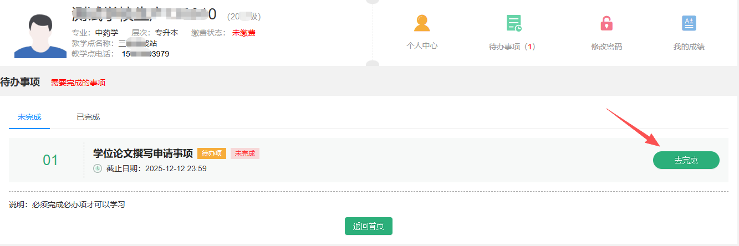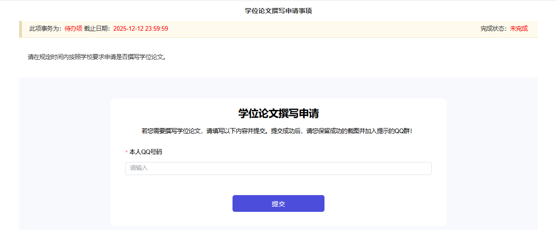
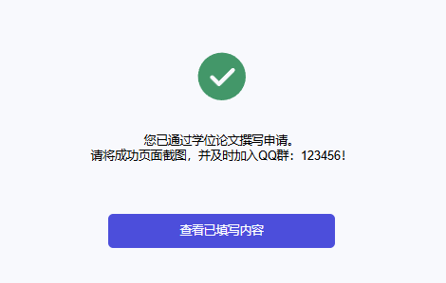
点击“查看已填写内容”二次检查自己所填QQ号码，点击上方“修改”，可以进行QQ号码的修改。
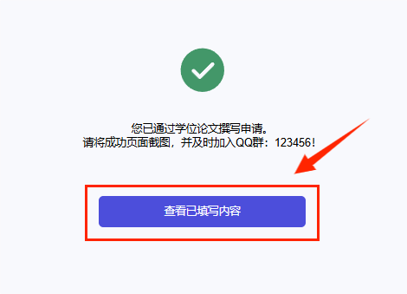
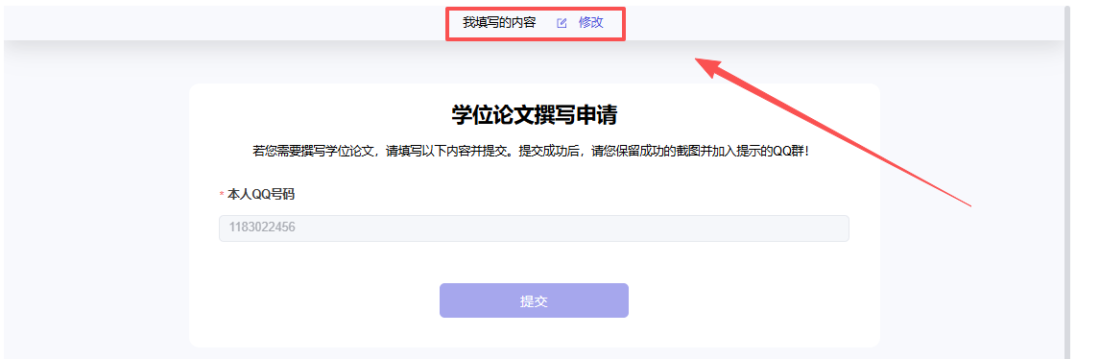
填写完成后，点击“首页”即可进入平台。
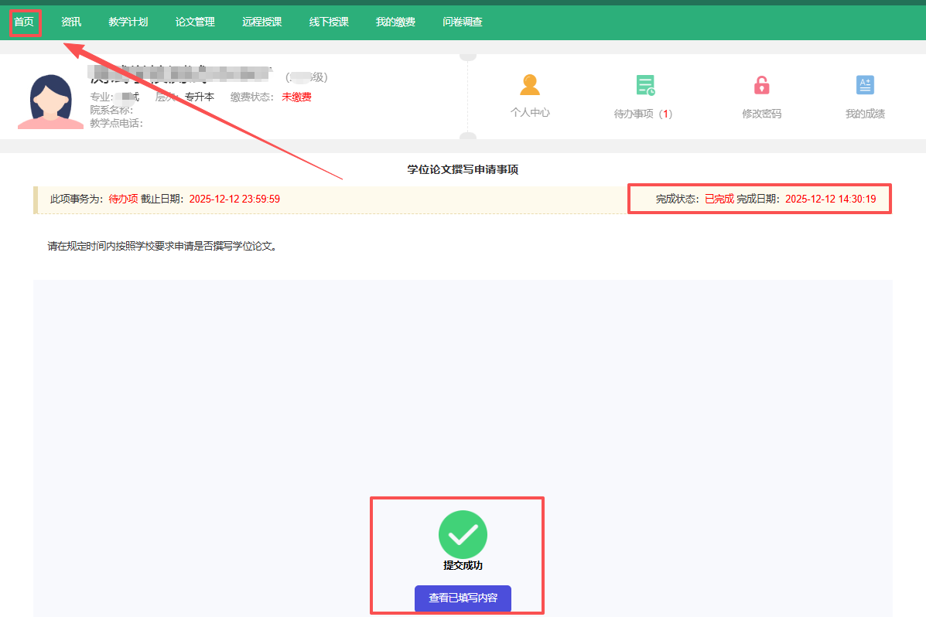
（3）若进入平台后想再次查看“学位论文撰写申请事项”，可以点击“待办事项”按钮进行查看/申请等操作。
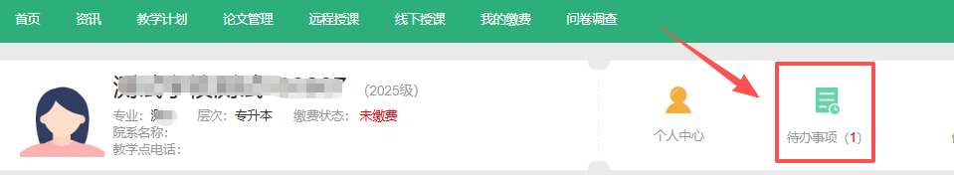

二、手机APP
1. 登录
打开联大学堂APP，输入账号和密码登录。（用户可在手机“应用中心”、腾讯应用宝，或者扫二维码：下载“联大学堂”APP）

安卓版 苹果版
2.学位论文撰写申请
登录平台后，将直接进入“学位论文撰写申请事项”页面。
（1）若不申请撰写学位论文，点击左上角“退出”即可进入平台。注：若不申请，在申请事项截止前登录系统都会先展示此项待办。
（2）若申请撰写学位论文，点击“学位论文撰写申请事项”进入申请页面。填写“本人QQ号码”后提交。提交成功后，请您保留成功的截图并加入提示的QQ群！
提交成功后，可以先点击左侧“〈”，再点击“已完成”进入平台；也可以点击“查看已填写内容”二次检查自己所填QQ号码，点击上方“修改”，可以进行QQ号码的修改，然后重复上述操作进入平台。注：切记不可直接点击“已完成”进入平台。
